Une beauté palpable
La collection de poignées Häfele Déco H23
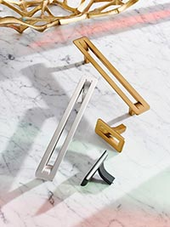

Il en va des poignées de meubles un peu comme des accessoires de mode : par un petit geste, elles valorisent les basiques, déclenchent une émotion ou affichent un style. Häfele lance avec H23 une collection de poignées aux multiples facettes, très fonctionnelles et dotées d'une excellente finition. Elle s'adresse aux sens et évoque les décennies passées. Néanmoins, chaque poignée est un projet contemporain.  La nouvelle collection de poignées de meuble a été spécialement développée par Häfele et comprend 19 familles de modèles distincts pour la cuisine, la salle de bains et l'espace de vie. Elles sont disponibles en exclusivité chez Häfele. Au total, H23 intègre ainsi 125 nouveaux articles – dont des poignées de meubles et des boutons assortis, au toucher doux et agréable, ou des pièces uniques dans un look industriel brut. Des icônes dans le style classique moderne font également partie de l'offre. Les structures moletées gaufrées, les surfaces noires ou grises mates ainsi que les différents tons chauds et métalliques donnent une impression de proximité et invitent au toucher. Elles sont regroupées sous des titres évocateurs tels que « Vivre le style », « Claire, franche et si douce » ou « Comme si les poignées étaient faites de galets ». Les matériaux bruts utilisés sont l’alliage zingué ou l'aluminium, et un entraxe jusqu'à 192 mm est possible.  Design primé – Prix Spécial du Design Allemand pour les modèles H2350 et H2355  Des designers de renom comme Sascha Sartory de Cologne ou Francesco Buzzo et Serena Lambertoni de Buzzo Lambertoni Design Studio de Milan ont participé à la conception et y ont exprimé leurs idées. Présenté tout récemment dans le cadre de la participation de Häfele au salon interzum, le projet de Buzzo et Lambertoni a reçu une mention spéciale lors du Prix du Design Allemand 2023. « Les poignées sont de véritables bijoux et objets précieux qui transforment les éléments d'ameublement en icônes et allient l'artisanat traditionnel à un design innovant », explique l'équipe chargée de la conception. Elle ajoute : « Nous avons été inspirés par l'image d'une feuille dont la tige est harmonieusement courbée vers l'arrière. Avec un caractère unique, distinctif et élégant. »  Les poignées de meubles font partie de la gamme de produits Häfele depuis les débuts de l'entreprise. « Pour nous, il est important de définir de nouvelles tendances et de suivre l'actualité du marché et les souhaits des clients », souligne Rico Marquardt, directeur Product & Category Management chez Häfele. C'est pourquoi le regard de Häfele est toujours résolument tourné vers l'avenir.  Regard tourné vers l'avenir – les poignées de meubles de demain  Dans le cadre des événements organisés pour son centenaire, Häfele avait invité deux designers de renom à présenter leur interprétation d'une collection de meubles, de poignées de portes et de fenêtres. Sylvia Leydecker, propriétaire du bureau d'études 100% interior, et Tilla Goldberg, Director Product Design chez Ippolito Fleitz Group, ont entièrement repensé les poignées – surtout en ce qui concerne les pièces. Sylvia Leydecker les a développées en tant qu’élement numérique intégré à la structure du bâtiment. Dans leur collection, le corps de la poignée comporte un creux pour le pouce, il est suffisamment volumineux pour y accueillir des éléments techniques : des écrans numériques ou des capteurs peuvent être intégrés directement dans les poignées. Dans son projet, Tilla Goldberg a mis l'accent sur la composante haptique des poignées et sur un procédé de fabrication sous forme d'impression 3D en céramique. Tous les éléments de la collection peuvent ainsi être conçus en toute liberté, tant sur le plan de la forme que de la surface, pour s’adapter à l'ensemble du concept d'intérieur. Dans l'entreprise, il s'agit maintenant de mettre en œuvre le projet étape par étape.  Vous trouverez une vue d'ensemble de la collection de poignées Häfele Déco H23 ici.  Taverny, novembre 2023  Reproduction gratuite / justificatif demandé |  | Contact pour les journalistes :  Jonathan Rosereau  Tél. : +33 01 30 40 54 64  Mob. : +33 06 32 39 75 39  E-mail : jrosereau@hafele.fr

Photos et légendes

1 Design primé pour H2350 et H2355 : le projet de Buzzo et Lambertoni de la série « Vivre le style » a reçu une mention spéciale lors du Prix du Design Allemand 2023. Photo : Häfele
2 Ce design est inspiré par l'image d'une feuille dont la tige est harmonieusement cintrée vers l'arrière. Les poignées ressemblent à d'élégants bijoux. Elles sont disponibles en noir mat, nickelé brossé et aspect or brossé. Photo : Häfele
3 Les modèles H2330 et H2335 sont dans une section intitulée « Le minimalisme, tout un art ». Cette famille de modèles s'inspire de la clarté et de la linéarité sans fioritures du design scandinave. Photo : Häfele
4 Häfele met ainsi à disposition une gamme de poignées de meuble design de grande qualité, avec des modèles fonctionnels et intemporels, qui ont une touche particulière grâce à leur forme conique. Ils existent en trois couleurs avec trois entraxes différents – 96, 128 ou 160 mm – et en format bouton de meuble. Photo : Häfele
1. |  | 2.
 |  | 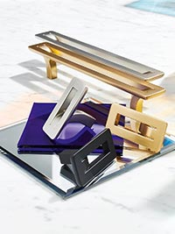
3. |  | 4.
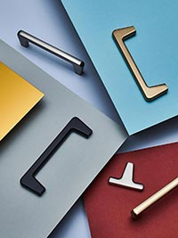 |  | 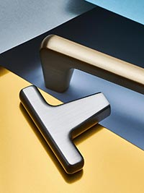

5 Le modèle H2320 est idéal pour les intérieurs où l'on se sent bien – un arrondi de forme ovale, avec un reflet discret et une face arrière douce et convexe. Les modèles de cette série offrent un toucher agréable et de douces réflexions de lumière. Photo : Häfele
6 Boutons de meubles de la série de modèles H2320, de dimension 24x29 mm. Comme tous les autres produits de cette famille, ils sont disponibles dans une teinte noir mat, nickel, or, graphite ou titane. Photo : Häfele
7 Modèle H2305 : ce sont des poignées élégantes à l'esthétique moderne et aux propriétés tactiles. La structure moletée, en relief, attire le regard et constitue en même temps une expérience tactile inoubliable. Photo : Häfele
8 Les modèles H2310 (rond) et H2315 (demi-rond) existent en noir mat, nickelé brossé et aspect or brossé, et sont assortis au modèle H2305. Photo : Häfele
5. |  | 6.
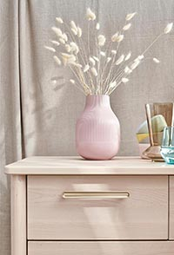 |  | 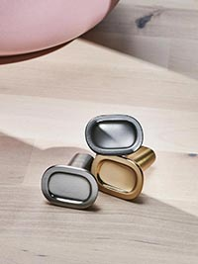
7. |  | 8.
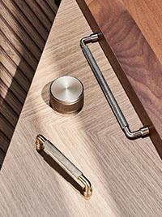 |  | 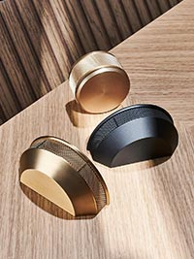

9 La structure de la surface de la poignée H2345 rappelle les tissus doux en velours côtelé. Bien que les poignées soient très contemporaines, les références au design emblématique des années 70 sont visibles et souhaitées – c'est pourquoi cette famille de modèles avec deux variantes d’entraxe et trois teintes métalliques différentes s'appelle aussi « Pièce unique de style rétro chic ». Photo : Häfele
10 Un design épuré de style industriel : le modèle H2340 existe avec un entraxe de 128 ou 160 mm et est disponible en aspect titane gris mat et nickelé brossé. Photo : Häfele
11 L'avenir de la poignée de meuble : prototypes des Häfele Touchpoints de Tilla Goldberg, dont le projet met l'accent sur la composante haptique des poignées et sur un procédé de fabrication via l’impression 3D en céramique. Photo : Häfele
12 Une réflexion au cœur des espaces : Sylvia Leydecker a développé Häfele Sonic Romance comme un élément numérique intégré à la structure du bâtiment. Dans sa collection, les poignées accueillent des éléments techniques : des écrans numériques ou des capteurs peuvent y être directement intégrés. Photo : Häfele
9. |  | 10.
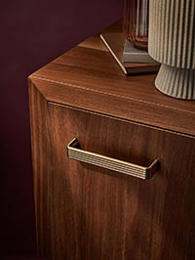 |  | 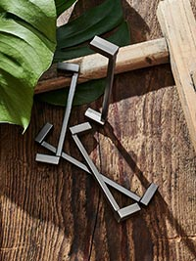
11. |  | 12.
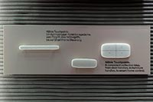 |  | 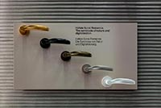

À propos de Häfele
Häfele. Les 100 premières années.
Force d'innovation, courage et optimisme : ces qualités ont accompagné Häfele dès le début et caractérisaient déjà ses fondateurs – les commerçants Adolf Häfele et Hermann Funk, qui ont fondé Häfele en 1923 en tant que commerce de quincaillerie près de Nagold. Devenu une référence appréciée des menuisiers, il s'est transformé en une entreprise d'envergure mondiale, Häfele SE & Co KG, avec des filiales dans 38 pays employant plus de 8000 employés. Au cours de l'exercice 2022, le groupe Häfele a réalisé un chiffre d'affaires de 1,87 milliard d'euros avec une part d'exportation de 81%.
Nagold est aujourd'hui encore le siège principal du groupe international Häfele, qui est devenu au fil des décennies une entreprise spécialisée dans les domaines des ferrures pour meubles, bâtiments, contrôle d’accès et de l'éclairage LED. L'industrie du meuble, les architectes, les artisans et les commerçants de plus de 150 pays font confiance à l'expertise de cette entreprise familiale innovante, dirigée depuis janvier 2023 par Gregor Riekena.
Pour Häfele, l'année du jubilé est marquée tout autant par ses origines que par le regard tourné vers l'avenir : l’entreprise fête comme il se doit ses 100 ans d'existence – à Nagold et sur des sites sélectionnés dans le monde entier.
Pour plus d'informations, voir www.hafele.fr

